维度汇“夜夜耶耶”元气创业集市
广 告 主：维度汇文化·科技融合产业园区
所属行业：房地产
执行时间：2022.09.23-10.23
参选类别：跨媒体整合类
营销背景
维度汇文化·科技融合产业园区于2020年启用，位于汕头高新区（东片）科技西路，规模占地面积约4.6万平方米，入驻了新能源、摄影、直播、设计等众多高新创意企业，其中首层为轻食、奶茶、livehouse、酒吧等餐饮业态为主，形成完善的产业配套服务。园区利用自身独特的建筑特点和优越的地理位置，坚持以“青年创客、文化创意”两大双创定位为导向，打造功能齐全、环境优美的复合型创意平台。
近年来受新冠疫情影响，产业园区的运营和招商工作受到了巨大的冲击，尤其是2022年处于疫情防控形势最为严峻复杂的时期，让产业园区面临着巨大的运营与招商压力：其一，入驻企业由于疫情，生产经营活动不能正常开展，导致园区的“空置率”增加，园区收缴租金的压力增大，园区活跃度不足让招商工作雪上加霜；其二，房地产行业近年来处于低迷阶段，企业对于入驻产业园区保持观望态度，对产业园区中长期发展也将带来不确定性，招商计划被多次打乱；其三，长期的疫情封控导致产业园区难以组织文创活动，难以体现文化创意的属性，降低园区的入驻吸引力；其四，长期疫情封控及园区的人流量变少，导致潜在客户无法到园区现场考察交流，园区营销传播成本高昂。
对于我们来说，本次传播营销也面临着巨大的挑战，主要为以下3点：
1、营销效果的不确定性。受疫情的影响，随时会进行封控管理，让一切努力付之东流；其次是市民对于疫情的恐慌性，造成活动组织困难，比往年更难聚集起人群。
2、营销传播预算有限。广告主对大环境持不乐观的态度，因此本次营销传播预算有比较严格的控制。
3、竞争对手较多。综合体、楼盘、餐饮店各种优惠活动层出不穷，组织营销活动更容易被分流。

营销目标
综合维度汇园区面临的困境，深挖问题的本质核心，我们为本次营销传播定下了3个要实现的预期目标：
1、增加维度汇园区人流量，提升园区内的活跃度，从而提振园区内企业的信心，也是为前来考察的潜在客户提供一个欣欣向荣的产业园区形象，增强招商的促单转化。
2、提升维度汇园区的曝光度，通过整合营销活动吸引潜在客户到园区考察。
3、打造维度汇园区的文化创意氛围，通过极具特色的创意氛围可以为园区吸引更多的创意产业从事人员，为园区带来更大的经济效益。

策略与创意
我们注意到，2022年随着疫情的影响，夜经济火了。有多火呢？如果说2020年上半年的风口是直播，那么下半年的风口一定是夜经济，不少城市，都可以看到年轻人利用汽车后备厢摆摊的现象，甚至在社交媒体上，“后备厢经济”已成为网络热词。
由此我们综合了广告主的需求，提出了本次整合营销策略：紧抓当下“集市夜经济”社会热点，整合产业园企业、地摊商家、知名品牌，打造以维度汇元气集市线下活动为主导，联动平面设计、户外广告、自媒体传播等，形成一套整合营销传播。
在这个策略中，我们以时事热点吸引市民注意力，提升营销传播效率，降低市民对硬招商广告的反感，完成了吸引潜在客户并考察园区的目的；其次通过整合全市商家、品牌资源，形成品牌联动传播，达到“提质降本”的效果；最后以贯穿集市的文创活动，并联动园区内企业，为维度汇产业园区的运营打了一剂强心针。
本次创意亮点为我们在维度汇元气集市中打造一个新能源汽车展，联动了17个新能源汽车品牌，穿插举办了五菱KiWi EV时尚之夜发布会、零跑C01进阶之夜发布会、欧拉闪电猫发布会、特斯拉&汇逸高新壹号VIP客户联谊私享会四个品牌活动，不仅为维度汇产业园区吸引来大量的高质量观众，同时也将维度汇元气创业集市推向一个高潮。

执行过程/媒体表现
本案的活动地址位于汕头市高新区科技北二街8号维度汇产业园区，活动时间为2022年9月23日晚~2022年10月23日晚，在时间的规划上，我们借用国庆长假热点来提升人流量，通过提前一周开放，为国庆长假做预热宣传，后续再借助国庆的预热延续2周，将一次投入的宣传营销成本形成效率最大化，整体从5个阶段进行策略与创意的落地执行：
阶段一：创意布置
本案在平面设计上，提炼了原本维度汇产业园区的VI视觉，结合“夜夜耶耶”的集市主题，形成统一视觉规范的主画面，在维度汇园区的基础上，打造一个维度汇专属的集市品牌，让“夜夜耶耶”元气创业集市并不是昙花一现，而是考虑到后续的长期运营，成为维度汇园区的运营亮点之一。
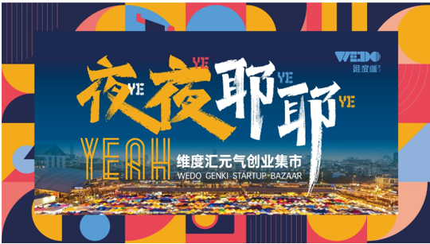
在园区中，我们围绕主画面创意进行延展，通过多元化的几何图形凸显维度汇中“维度”的特点，并以鲜明的色调与暗蓝色碰撞，在色彩上展现出夜市缤纷多彩的氛围感。在园区的围挡画面中，搭配“逛吃逛吃！是热爱生活的滚烫证据~”、“越夜越精神”、“畅饮畅食敞开玩”等创意文案，让集市氛围更显热闹。
为了增加集市的吸引力，布置上采用了大量灯光效果，搭建了1处中央舞台，1处打卡点，2处星光通道和众多创意画面围挡，成本低却自成风格，在同期的集市中脱颖而出。
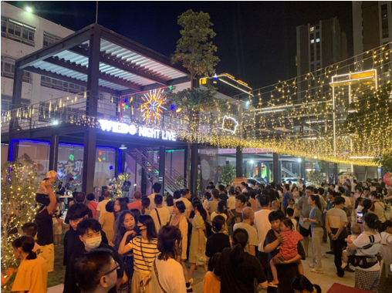
阶段二：招商入驻
我们将集市分为4大区域，分别为品牌快闪店、文创区、美食餐饮区和新能源汽车展示区，全部合计招商81家。
其中品牌快闪店为7家，分别为欧拉、五菱、大疆、奔驰、华为、可口可乐、保时捷；文创区招商26家。这一块是我们招商的形象商家部分，通过联动大品牌商家和打造文创街区氛围，让集市的格调得以提升，避免沦落为普通的小商品交易市场或美食节。
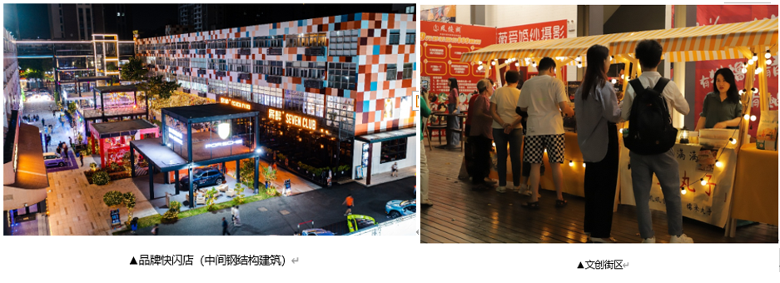
汕头作为知名的美食城市，美食对于汕头市民一直拥有致命的吸引力，因此我们在餐饮区招商34家；招商过程中，消防、排烟、卫生等问题是我们最大的挑战，通过检查调整消防喷淋系统、安装工业排气扇及定时定点检查清理垃圾，确保了美食餐饮区的顺畅进行。
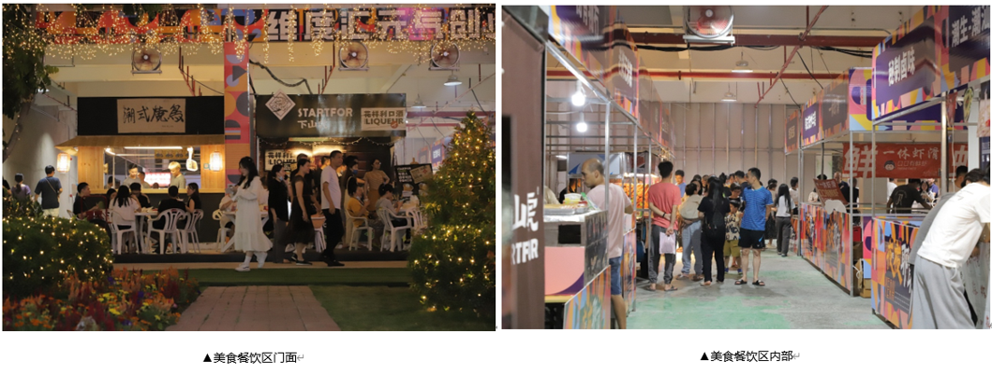
新能源汽车中我们招商了保时捷、奔驰、华为、比亚迪、五菱、欧拉、小鹏、哪吒、广汽本田、广汽三菱、广汽埃安、启辰、岚图、北汽、小虎、零跑、合创17个新能源汽车品牌，其中保时捷、奔驰、华为为品牌快闪店，成为了本次集市中最大的亮点。
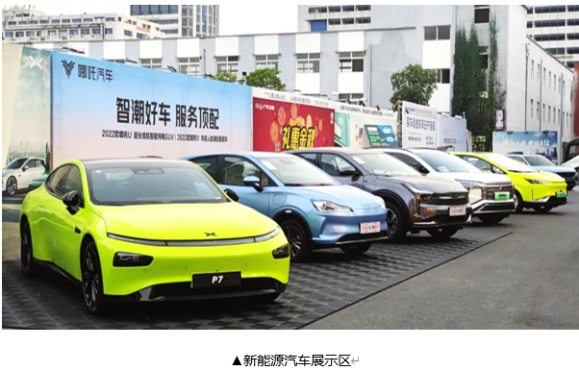
阶段三：媒介传播
在维度汇元气创意集市中，我们采用了楼体广告+电梯广告+公众号推文+自媒体大V矩阵+抖音达人+小红书博主+线下活动构成媒介营销组合，其中抖音达人与小红书博主我们根据汕头小城市的特点，没有以高昂的费用去邀请大V账号，而是选择优质的素人账号，通过优惠活动资源置换，以极低的成本获取大量的优质素人自媒体进行传播，不仅增加了活动的可信度，也拓展了互联网的信息留存效率。在本案中，我们将整个营销宣传分为四个阶段：
宣传阶段 | 时间 | 宣传类型 | 宣传重点 | 媒介账号 | 数量
9.18-9.22  活动预热 | 9.18 | 电梯广告 | 全市电梯海报上线 | / | 435
 | 9.19 | 楼体广告 | 维度汇周边人群宣传 | / | 3
 | 9.20 | 抖音大V  视频直发 | 以“听说汕头高新有一个不一样的夜市要开始啦”为话题，主要介绍地点、入驻商家、以现场的的布置过程、布置好的环境元素等来说明哪里“不一样” | 潮汕食探 | 1
 | 9.21 | 公众号推文 |  | 汕头食玩 | 1
 | 9.22 |  |  | 汕头生活 | 1
 | 9.20-9.22 | 推文 |  | 素人号、商家号 | 50以上
9.23-9.26  活动开幕 | 9.23-9.24 | 现场活动 | 汉服游园会  邀请汕头汉服社团，共同举办汉服游园会。内容包括汉服表演，美食现场制作、现场售卖，营造一种汉服文化集市的市井氛围，吸引市民至汉服换装馆重妆游园、品鉴美食。借此带动夜市消费。 |  | 2
 | 9.24 | 抖音大V | 以夜市特色、商家摊位、节目为主，并强调国庆将至，又有游玩打卡好去处 | 汕头生活 | 1
 | 9.24 |  |  | 潮汕食探 | 1
 | 9.23-9.25 | 抖音达人  现场探店 | 以现场布置、节目及摊位为主 | 6-10个达人  （DIdo的小店、阿梨姐姐、嘭嘭在这、抖音背后的女人、今天是哪位破费呢、小花吃汕头……） | -
 | 9.23-9.26 | 小红书博主  现场探店 | 探店博主分享汕头最新集市，  展示吃喝玩乐打卡新鲜好去处  带出活动信息、现场摊位和节目等。 | 21个小红书专业探店博主  （见小红书媒体清单表格3） | 21
9.27-9.30  国庆前预热  引爆国庆 | 9.27-9.30 | 小红书博主  现场探店 | 探店博主纷纷到场探索集市  分享集市好玩有意思的地方，  打造网红景点，为国庆预热。 | 11个小红书专业探店博主  （见小红书媒体清单表格3） | 11
 | 9.30 | 抖音大V  探店/直发 | 以人流量、摊位、节目为主，强调国庆好去处 | 汕了个头 | 1
10.1-10.7  国庆高潮期 | 10.1 |  |  | 汕头生活其他矩阵号  （10个） | 10
 | 10.3 |  |  | 潮汕食探 | 1
 | 10.1-10.2 | 现场活动 | 户外RPG剧本杀情景剧  由剧本杀团队组织活动内容，并可与现场商家及环境一起互动，开展RPG实景剧本杀游戏。对外可邀请报名，收取报名费用。以“第一个夜市集市剧本”为噱头，吸引眼球进行炒作。 |  | 2
 | 10.1-10.5 | 抖音达人  现场探店 | 以人流量、摊位、节目为主，强调国庆好去处 | 6-10个达人  （大力一直在路上、小詹逛吃vlog、小鱼腊踢桃、荣荣觅食记、阿梨姐姐、小张吃吃吃、yedda椰达、潮汕饿魔） | 10
 | 10.1-10.7 | 小红书博主  现场探店 | 分享国庆好去处，  展现活动人流量、节目、摊位  等信息，强调国庆必打卡！ | 9个小红书专业探店博主  （见小红书媒体清单表格3） | 9

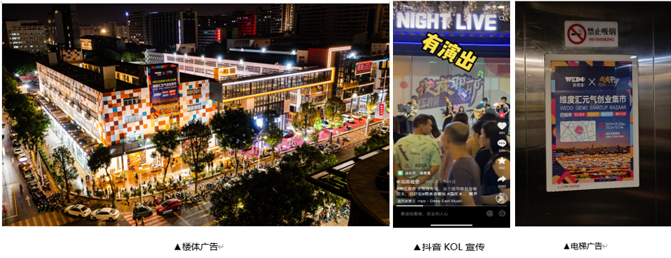
1、公众号部分宣传推文：
https://mp.weixin.qq.com/s/lLTD0KsZUwHZ6jluQGNFcQ
https://mp.weixin.qq.com/s/jtgpBHNRNOonzg-W0mGfBQ
https://mp.weixin.qq.com/s/8G4kuhrd3bPObegT0RZdFQ
2、抖音KOL部分视频：
https://v.douyin.com/Bj3pQDY/
https://v.douyin.com/6tkrKpB/
https://v.douyin.com/6t9Vs8L/
https://v.douyin.com/MeeesN1/
https://v.douyin.com/6VuXCko/
https://v.douyin.com/6VDTfBQ/
https://v.douyin.com/64xfTv1/
3、小红书探店部分文章：
https://www.xiaohongshu.com/discovery/item/632e50c0000000001101471e?app_platform=ios&app_version=7.57.1&share_from_user_hidden=true&type=normal&xhsshare=WeixinSession&appuid=59a44b2082ec3967aba91e36&apptime=1663986690
https://www.xiaohongshu.com/discovery/item/632de8fd000000001200c8f7?app_platform=ios&app_version=7.57.1&share_from_user_hidden=true&type=normal&xhsshare=WeixinSession&appuid=59a44b2082ec3967aba91e36&apptime=1663986675
https://www.xiaohongshu.com/discovery/item/632f1a9700000000170383bb?app_platform=ios&app_version=7.57.1&share_from_user_hidden=true&type=normal&xhsshare=WeixinSession&appuid=56401ed0f53ee00add85a402&apptime=1664074809
https://www.xiaohongshu.com/discovery/item/632e8f790000000017017d22?app_platform=ios&app_version=7.57.1&share_from_user_hidden=true&type=normal&xhsshare=WeixinSession&appuid=5b107c2911be101d1b3d1319&apptime=1663995983
阶段四：活动规划
9月23日~30日为预热阶段，我们投入了2个活动，采用优惠福利活动+节目表演+汉服游园会活动形成营销组合拳。
第一、开业首日9月23日到场消费前200名顾客，即可领取20元现金红包。
第二、邀请SMC海滨乐队驻场演出，每逢周五周六晚8:00-10:00开始表演，吸引来往市民进入集市，并提高游客的停留率，营销传播效果显著，开业当晚即全场爆满。
第三、邀请汕头汉服社团，共同举办汉服游园，让汉服成为当晚一道靓丽的风景线，引得众多游客拿起手机纷纷拍照发朋友圈，形成有效的二次传播效应。
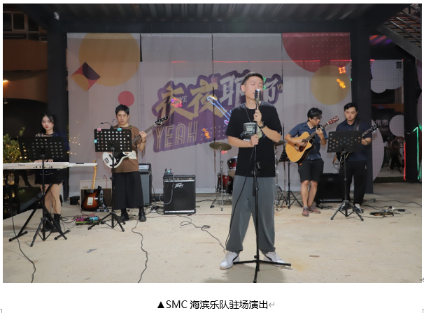
10月1日~10月7日为国庆长假期间，是整个营销活动的高潮期，除了SMC海滨乐队驻场演出增加场次，点燃集市的氛围，还推出了“打卡维度汇，赢取霸王餐”活动，观众到维度汇元气创业集市，拍摄吃喝玩乐视频，发布至抖音平台，点赞数+评论数前三十名的用户每人可获取100元代金券，享受霸王餐待遇。
同时与汕头汉服社团再次合作，打造别具一格的剧情杀活动，现场的观众可免费参与沉浸式RPG户外剧情杀活动-杜十娘怒沉百宝箱，获胜者可赢取丰厚大奖，为游客带来全新的集市体验。
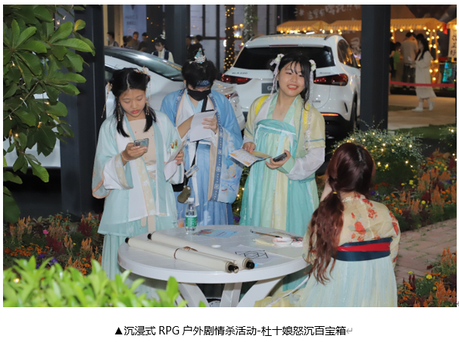
阶段五：品牌联动
在国庆10月1日~10月7日中，我们联动了各大入驻品牌，轮流开展品牌联动活动：可口可乐快闪活动、大疆试飞活动、五菱KiWi EV时尚之夜发布会、零跑C01进阶之夜发布会、欧拉闪电猫发布会、特斯拉&汇逸高新壹号VIP客户联谊私享会，将整个营销活动推向一个高潮，其中二次传播效应也达到了巅峰。
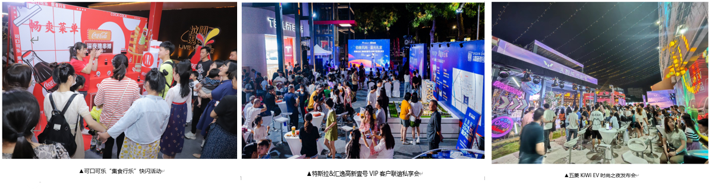
营销效果与市场反馈
集市活动一经开市就成为了城中炙手可热的网红打卡地，有近80家自媒体进行宣传，全网播放量达到200万+，视频获赞数近3万，转发数超2万，节假日客流量突破日均万人次，完成了本次的整合营销目标：
1、人流量爆满，有众多商家有入驻维度汇园区意愿，后续维度汇招商部门进行了招租转化。
2、媒介组合传播+品牌联动+商家游客二次传播完成全城曝光。
3、品牌快闪活动、汉服巡游、乐队驻演、剧情杀等多元化活动营造特色的创意氛围。
以上信息源于广告主官方公众号。（https://mp.weixin.qq.com/s/VSuf9cYaSW8h8FMh40BCrQ）
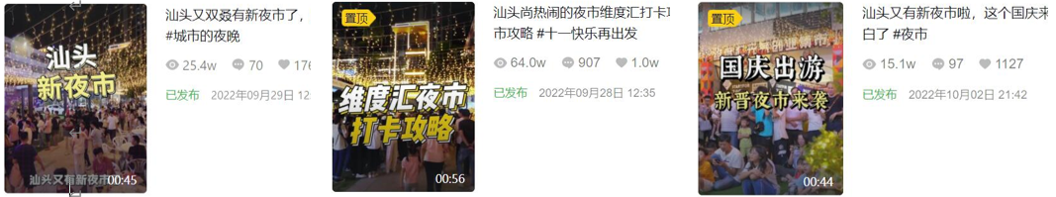
以上源自汕头本地抖音大号汕了个头、汕头食玩、汕头生活的投放数据。
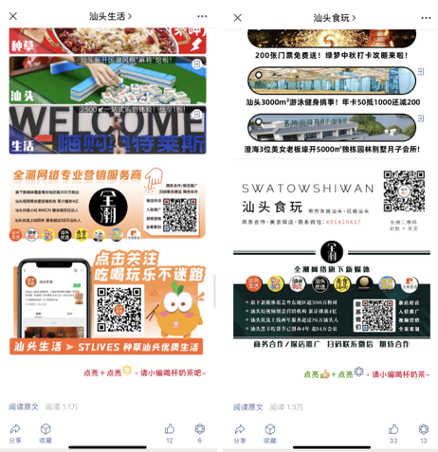
以上源自汕头本地微信公众号大号汕头食玩、汕头生活的投放数据。
https://mp.weixin.qq.com/s/jtgpBHNRNOonzg-W0mGfBQ
https://mp.weixin.qq.com/s/8G4kuhrd3bPObegT0RZdFQ
平台类型 | 发布账号 | 点赞数+收藏数+转发 | 评论数
抖音 | 汕流社会 | 2916 | 201
 | 嘭嘭在此 | 219 | 17
 | 潮汕饿魔 | 538 | 131
 | 探店小廖 | 28 | 4
 | 潮汕食探 | 253 | 41
 | 小小周在汕头 | 28 | 8
 | 190的东哥 | 378 | 56
 | 抖音背后的女人 | 709 | 74
 | 小吴同学 | 329 | 47
 | 小张吃吃吃 | 133 | 11
 | 君儿啊 | 85 | 16
 | 小嘉的日记 | 252 | 35
 | dido的小店 | 33 | 14
 | 行走的小詹 | 73 | 17
 | 小鱼腊踢桃 | 73 | 17
 | Yedda椰达 | 270 | 4
小红书 | granncy | 95 | 6
 | kai欣 | 26 | 5
 | Yedda椰达 | 24 | 6
 | 吃喝玩乐颓废市民 | 122 | 20
 | 汕头猎食天花板 | 104 | 17
 | 奶油爆米哇 | 1 | 2
 | 胡kaka | 264 | 29
 | 小吴同学哩 | 207 | 31
 | 小泓花 | 34 | 22
 | 方方 | 33 | 3
 | 小瑶姐姐 | 35 | 6
 | 懒羊羊 | 10 | 2
 | 你说我在听 | 177 | 24
 | 遛娃专家-陈掌柜 | 12 | 1
 | 桔哥 | 12 | 3
以上源自抖音达人、小红书博主探店数据。

